Cette séance, comme je me l’était dit, j’ai commencé à assembler les premiers éléments de mon char : j’ai collé les roues sur une premières plaquette à l’aide d’un pistolet à colle. Cependant, à plusieurs reprises, la colle a lâché…Je m’y suis donc remis plusieurs à le coller pour finalement me résoudre à devoir le fixer avec des vis à la prochaine séance. Je vais donc devoir également reprendre le dessin de mon châssis.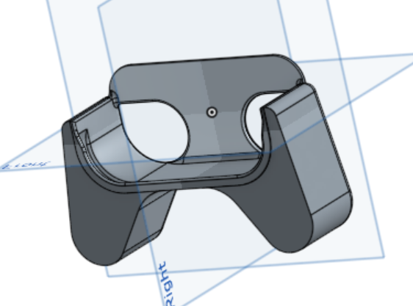

En attendant, j’ai réalisé le dessin de la manette qui nous servira à contrôler notre char (à noter que de base nous voulions utiliser une manette de ps4 pour contrôler notre char mais que finalement nous avons trouvé bien plus intéressant de carrément créer nous même la manette).

Par ailleurs, j’en ai profité pour écrire le code qui va permettre à notre char d’avancer : 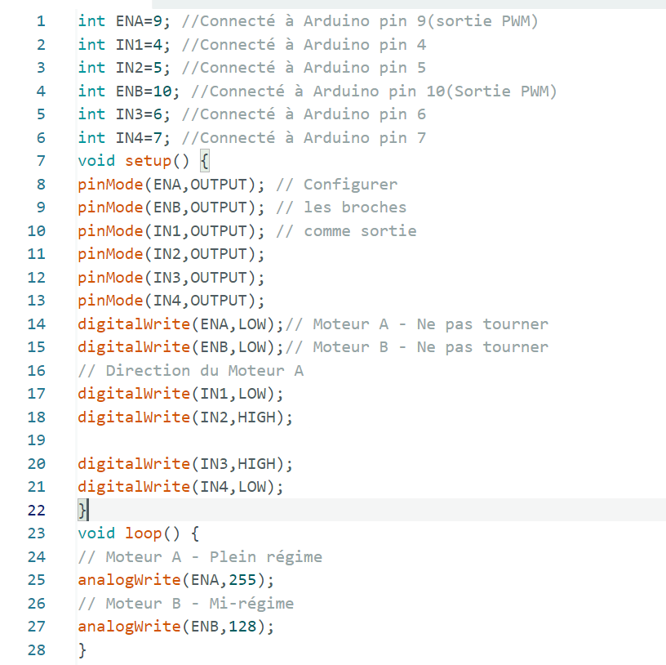

A noter aussi, qu’il s’agissait seulement d’un test pour m’assurer que les roues fonctionnaient correctement avec la carte Arduino mais qu’il faudra bien sûr à l’avenir, faire en sorte que ce soit les joystick qui puissent contrôler le char.

M’étant pas mal initié au fer à souder la séance dernière, je me suis donc occupé de réaliser les soudures pour mon coéquipier en fin de séance afin qu’on ne passe pas plus de temps dessus.

La séance prochaine sera compte tenu de ce qui me reste à faire, très axée sur l’aspect technique de notre engin.